- Zaporowska
Zajęcia kształtujące kreatywność

26.04.2021r.

Temat: Świętujemy Światowy Dzień Ziemi. Segregujemy śmieci – karty pracy.
Rozwiązujemy krzyżówkę ekologiczną.

Dzień dobry. W związku z niedawno obchodzonym Światowym Dniem Ziemi proponuję dziś wykonanie kart pracy Proszę o dopasowanie śmieci do odpowiednich pojemników ( pierwsza karta pracy) i rozwiązanie krzyżówki ( druga karta pracy). Proszę też zapoznać się z hasłami dotyczącymi ochrony przyrody.
Ponadto proszę, abyście byli kreatywni i wymyślili swoje hasło dotyczące ochrony przyrody.
Szanuj drzewa, szanuj zieleń bo to twoi przyjaciele.
Szanuj zieleń ponad wszystko, bo to Twoje środowisko.
Małe i duże dzieci segregują śmieci.
Wrzucaj do śmietnika wszystko, wtedy będzie czyste środowisko.
Świat zadymiony ma same złe strony.
Na ochronie środowiska Twoje zdrowie zyska.
Zniszczymy las – nie będzie nas.
Ochrona środowiska każdemu sercu bliska.
Czyste środowisko najlepsze uzdrowisko.
Góra śmieci ziemię szpeci.
Nie wrzucaj jak leci wszystkiego do śmieci.
Wchodź do lasu jak do domu, nie rób krzywdy nikomu.

Twoje hasło dotyczące ochrony przyrody:
……………………………………………………………………………….
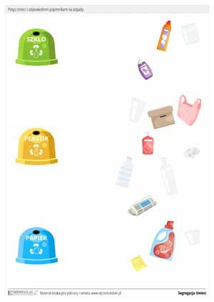

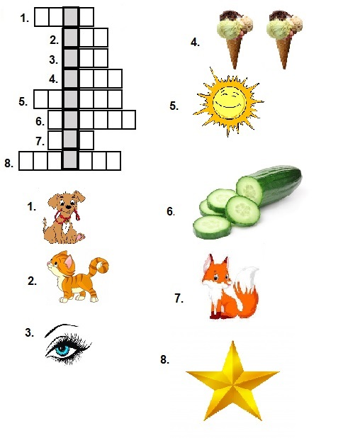

27.04.2021r.
Temat: Ziemia jest naszym domem – zagadki, kolorowanka.
Dziś zachęcam do rozwiązania zagadek dotyczących naszej planety Ziemi
i pokolorowania rysunku.
ZAGADKI

1.Co to za złota świetlana kula, która swym ciepłem Ziemię otula?

2. Kiedy po niebie wędruje nocą, dokoła niego gwiazdy migocą.
Raz jest jak rogalik, raz okrągły jak talerz.
Kiedy słońce wschodzi, wnet z nieba ucieka.

3. W dzień ich nie ujrzysz, chociaż są nad nami.
Można je zobaczyć nocą i wieczorami.

4. Co to za okrągła planeta, na której bez wody,
tlenu i słońca nie byłoby życia.

QUIZ

- Planetą, na której żyją ludzie i zwierzęta jest:
– Wenus
– Ziemia
– Jowisz?
- Śmieci wyrzucamy:
– do lasu
– do pojemników na śmieci
– przez okno?
- Ziemia krąży dookoła:
– Słońca
– Księżyca?
- „Wstrzymał Słońce, ruszył Ziemię…”
– Mikołaj Kopernik
– Julian Tuwim
– Jan Brzechwa

Dodatkowo zachęcam Was do pokolorowania ilustracji.

